28.04.24

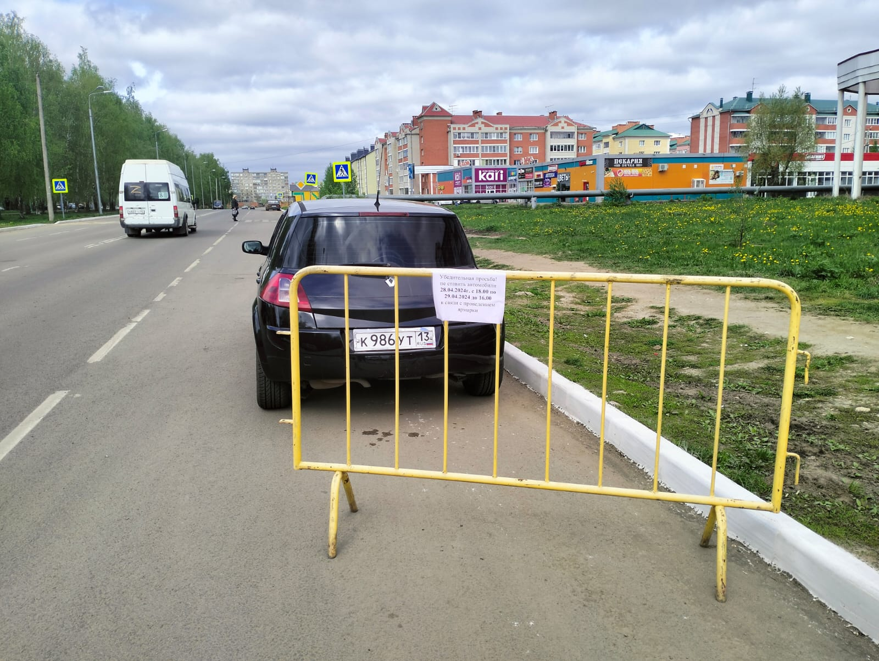

Расстановка ограждений с информационными листовками. ( Подготовка к ярмарке) Ул. Юрасова

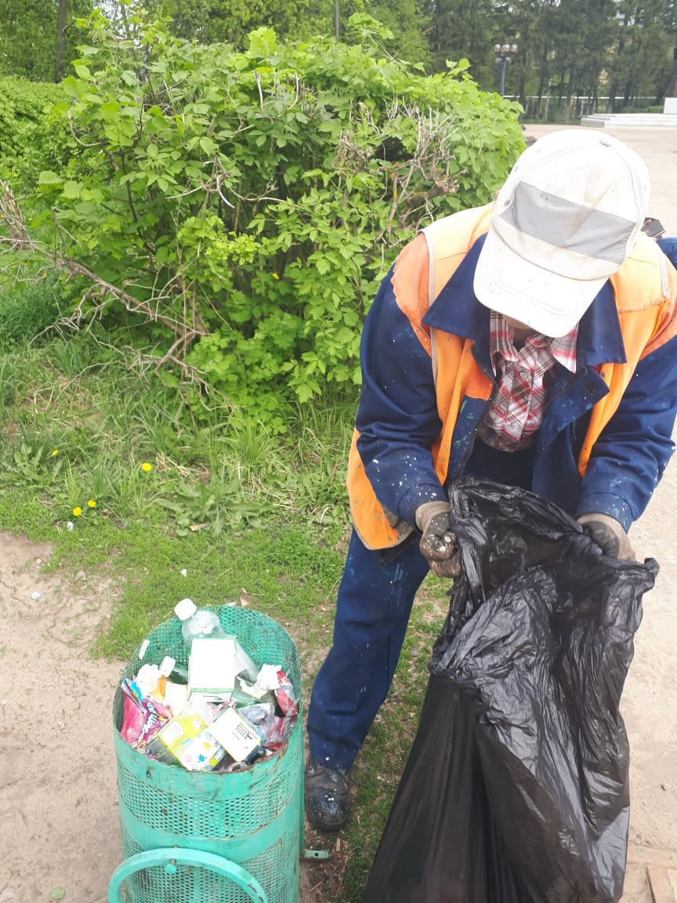

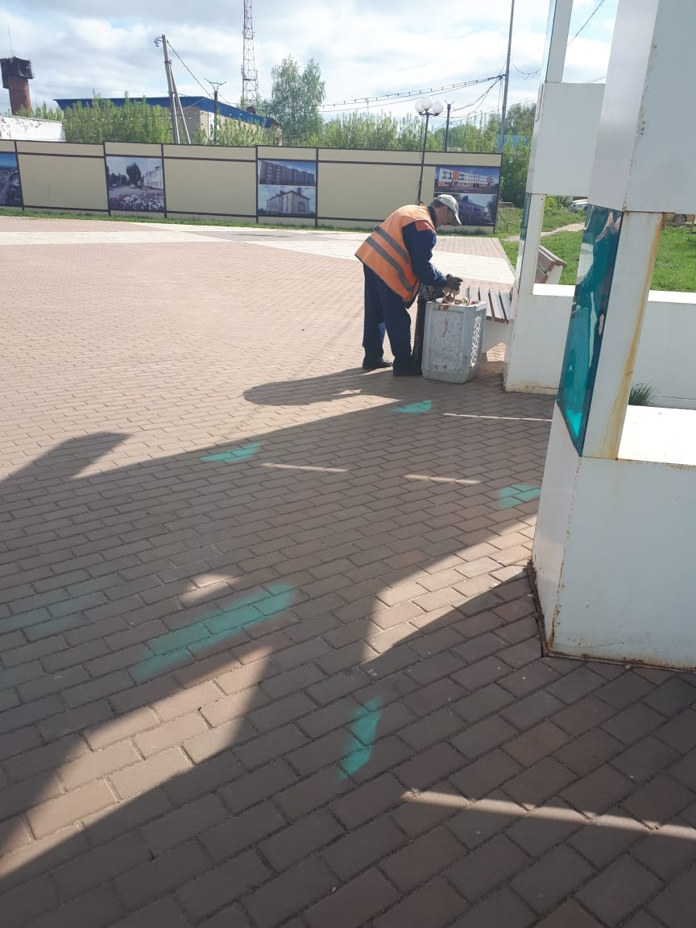

Уборка мусора по площадкам и скверам: Химмаш, верхняя часть города ,ул.Ленина